Tilki Kitap Tanıtım Bülteni
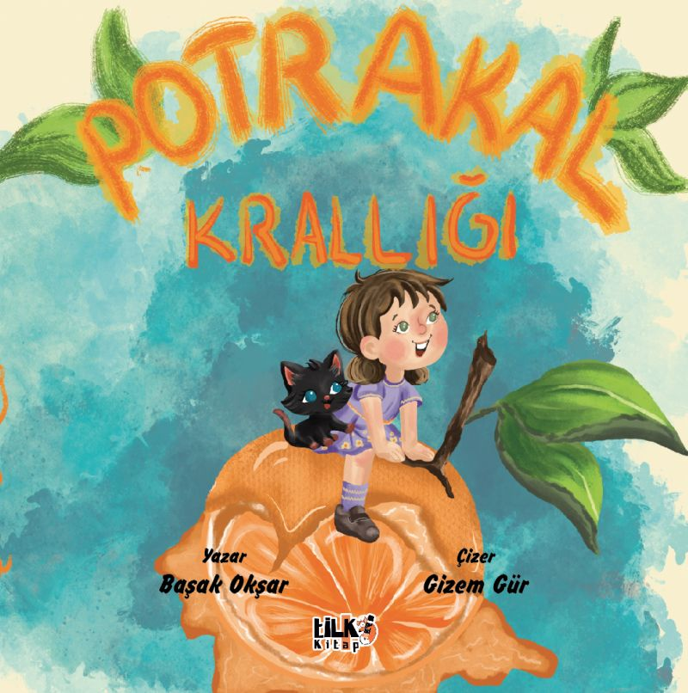 | Eser Adı: Potrakal Krallığı  Yazar Adı: Başak Okşar  Cilt Bilgisi: TEL DİKİŞ  Kitap Dili: Türkçe  Eser Tipi: Orjinal  İç Sayfa: KUŞE CMYK 90  Kapak: BRISTOL TEL DİKİŞ 230  Yan Kapak: YOK  Selefon Türü: MAT SELEFON  Basım Tarihi: 2026  Sayfa Sayısı: 39  Kitap Boyutları: 220 X 220 mm  ISBN No: 9786255779687  Etiket Fiyatı: 805,00 TL  Kurucu: Emrah Çelik  İşletme Koordinatörü: Fatih Can  Editör Görevlisi: Esra Nur Yıldırım  Mizanpajcı: Seda Taşçı  Kapak Grafikeri: Kemal Taşçı
Kitap Tanıtım Yazısı : (Arka Kapak)

Simone’nin içini bir hüzün kapladı, sanki kelimeler onu dinlemiyordu. Ama Nokta ve “Matnar” sayesinde bir şey öğrenecekti: Her kelime önce biraz şaşırır, sonra yolunu bulur…
Simone ve arkadaşlarıyla “Potrakal Krallığı”nda bir maceraya hazır mısınız?
Kitabın detay sayfasına buradan ulaşabilirsiniz :
https://cocukyayinevi.com/kitaplar/basak-oksar-potrakal-kralligi-5153.html
Tilki Kitap



